28.04.2020.Геометрия 8 класс .
Тема урока : Решение задач по теме : «Окружность». Оформить в тетрадь !!! 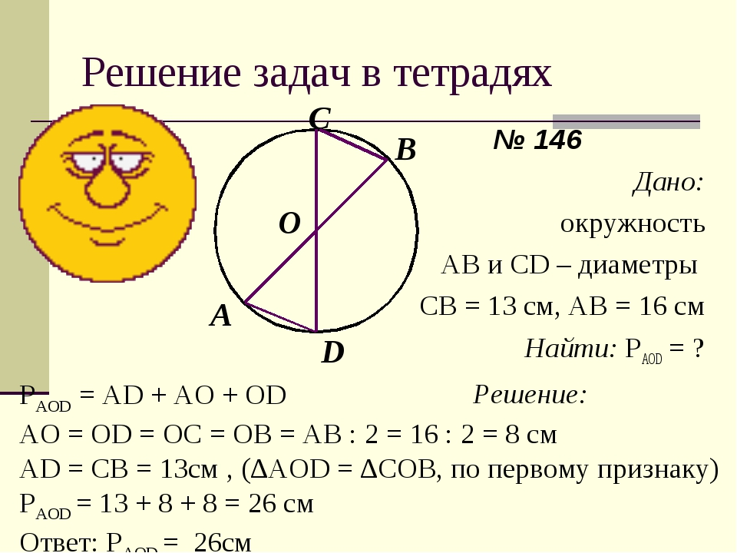

Ррр
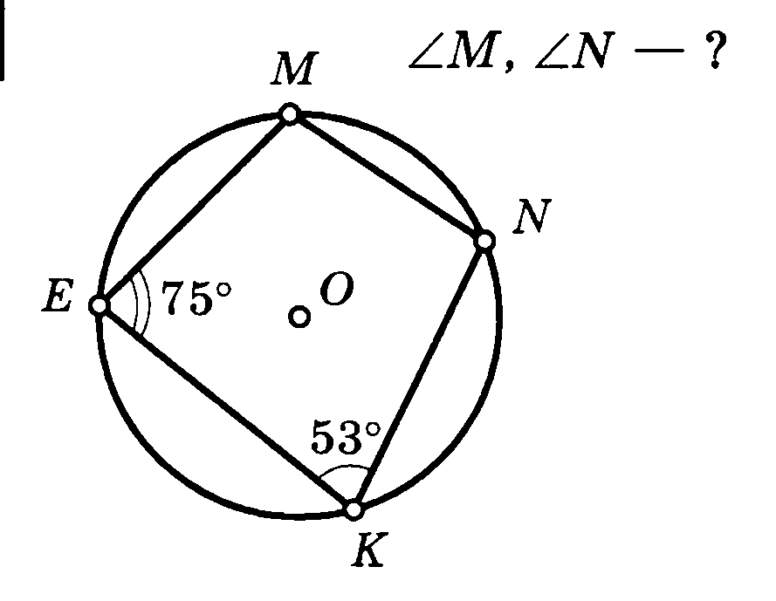
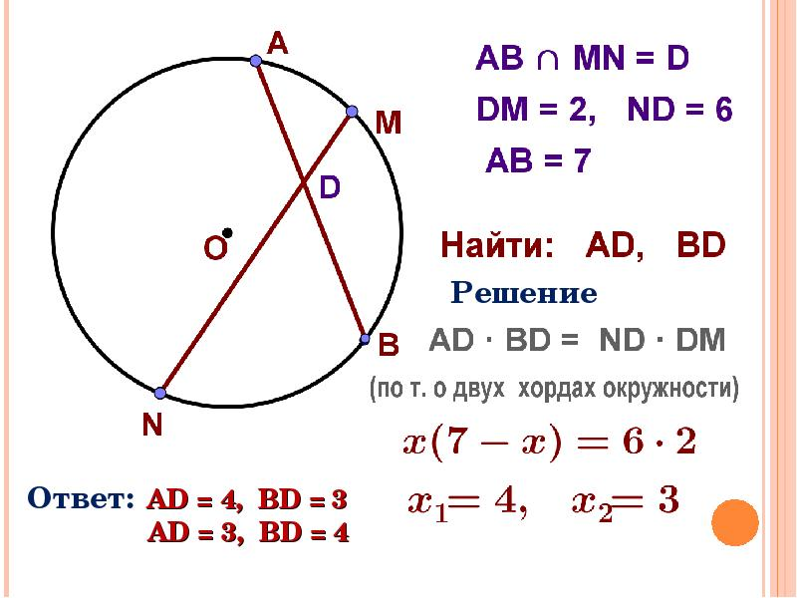

д/з Повторить п.70-78,придумать задачу по теме и решить.

